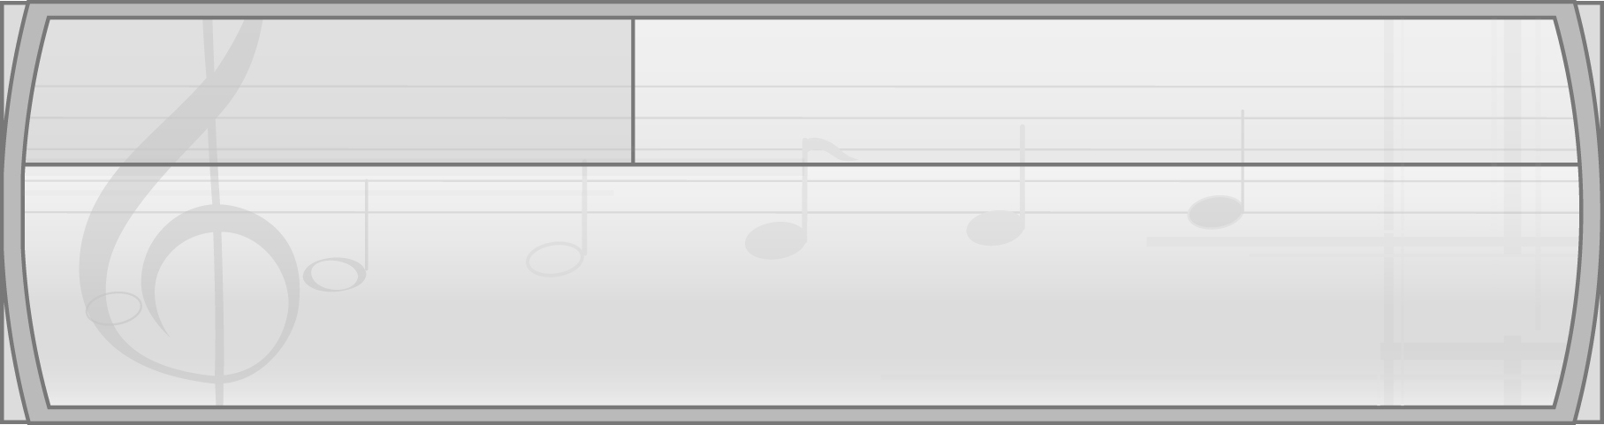
หน่วยการเรียนรู้ที่ 5 บทเพลงและดนตรีท้องถิ่น

แผนการจัดการเรียนรู้ที่ 17 เพลงพื้นเมืองและดนตรีพื้นเมืองภาคกลาง

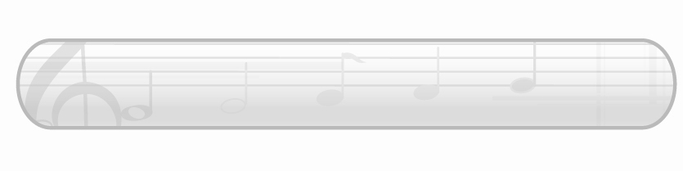
ชั้นประถมศึกษาปีที่ 2 เวลา 1 ชั่วโมง

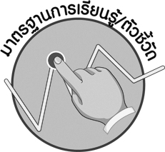
มาตรฐานการเรียนรู้/ตัวชี้วัด

มาตรฐานการเรียนรู้
ศ 2.2 เข้าใจความสัมพันธ์ระหว่างดนตรี ประวัติศาสตร์ และวัฒนธรรม เห็นคุณค่าของดนตรี ที่เป็นมรดกทางวัฒนธรรม ภูมิปัญญาท้องถิ่น ภูมิปัญญาไทยและสากล
ตัวชี้วัด
ศ 2.2 ป.2/1 บอกความสัมพันธ์ของเสียงร้อง เสียงเครื่องดนตรีในเพลงท้องถิ่นโดยใช้คำง่าย ๆ

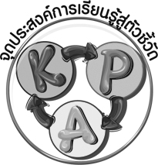
จุดประสงค์การเรียนรู้สู่ตัวชี้วัด

1. อธิบายเกี่ยวกับเพลงพื้นเมืองและดนตรีพื้นเมืองภาคกลาง (K)
2. ฟังเพลงพื้นเมืองและดนตรีพื้นเมืองภาคกลางแล้วอภิปราย (P)
3. ชื่นชมเพลงพื้นเมืองและดนตรีพื้นเมืองภาคกลาง (A)

สาระสำคัญ

บทเพลงและดนตรีพื้นเมืองภาคกลาง เป็นการถ่ายทอดชีวิตของคนไทยในภาคกลางที่มีกิจกรรม รักความสนุกสนาน มีการแสดงดนตรีที่เป็นการเล่นเดี่ยว และเล่นเป็นวง มีการขับร้องโดยไม่มีเครื่องดนตรี

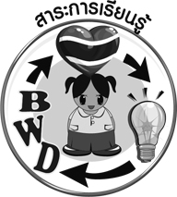
สาระการเรียนรู้

เพลงพื้นเมืองและดนตรีพื้นเมืองภาคกลาง



คุณลักษณะอันพึงประสงค์
สมรรถนะสำคัญของผู้เรียน

รักความเป็นไทย
ตัวชี้วัดที่ 7.3 อนุรักษ์และสืบทอดภูมิปัญญาไทย

ความสามารถในการใช้ทักษะชีวิต
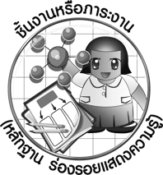
ชิ้นงานหรือภาระงาน (หลักฐาน ร่องรอยแสดงความรู้)

 แผนภาพความคิดเกี่ยวกับเพลงพื้นเมืองและดนตรีพื้นเมืองภาคกลาง
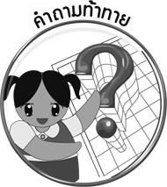
คำถามท้าทาย

เพลงพื้นเมืองและดนตรีพื้นเมืองภาคกลางมีความสำคัญต่อประเทศไทยอย่างไร


การจัดกิจกรรมการเรียนรู้

1. ครูนำบัตรภาพระนาดเอกมาติดไว้บนกระดานแล้วให้นักเรียนร่วมกันแสดงความคิดเห็น โดยครูใช้คำถาม ดังนี้
นักเรียนรู้จักเครื่องดนตรีที่อยู่ในภาพหรือไม่ (รู้จัก/ไม่รู้จัก)
เครื่องดนตรีในภาพมีชื่อว่าอะไร (ตัวอย่างคำตอบ ระนาดเอก)
เครื่องดนตรีชนิดนี้มีวิธีการทำให้เกิดเสียงได้อย่างไร (ตัวอย่างคำตอบ ตี)
เครื่องดนตรีชนิดนี้ทำจากวัสดุธรรมชาติชนิดใด (ตัวอย่างคำตอบ ไม้)
เครื่องดนตรีชนิดนี้เป็นเครื่องดนตรีพื้นเมืองของภูมิภาคใด (ตัวอย่างคำตอบ ภาคกลาง)
นักเรียนรู้จักเครื่องดนตรีพื้นเมืองใดของภาคกลางอีกบ้าง (ตัวอย่างคำตอบ ซออู้ ซอด้วง)
เมื่อได้ยินเสียงเครื่องดนตรีพื้นเมืองของภาคกลางนักเรียนรู้สึกอย่างไร (ตัวอย่างคำตอบ ผ่อนคลาย สบายใจ สนุกสนาน)


2. ครูนำบัตรคำ และ ติดไว้บนกระดานแล้วร่วมกันแสดงความคิดเห็นกับนักเรียน จากนั้นนำข้อมูลที่ได้มาเขียนสรุปลงในแผนภาพบนกระดาน ดังตัวอย่างต่อไปนี้ พร้อมทั้งอธิบายเพิ่มเติมจนทุกคนเข้าใจ
ดนตรีพื้นเมืองภาคกลาง
เพลงพื้นเมืองภาคกลาง
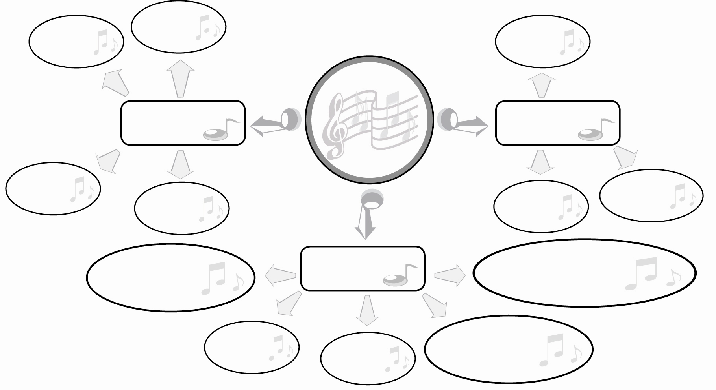
ระนาดเอก
ซออู้
เพลงเหย่ย
ดนตรีพื้นเมือง
และเพลงพื้นเมือง
ภาคกลาง
เครื่องดนตรีพื้นเมือง
เพลงพื้นเมือง

กลองยาว
ซอด้วง
ลำตัด
เพลงเกี่ยวข้าว

ขับร้องโดยไม่มีเครื่อง
ดนตรี
ลักษณะ
เป็นการถ่ายทอดวิถีชีวิตของ
คนภาคกลาง

เล่นเดี่ยว
เล่นเป็นวง
ใช้เมื่อมีกิจกรรม
สนุกสนาน

3. ครูเปิดเพลงพื้นเมืองภาคกลาง ให้นักเรียนฟัง 1 เพลง แล้วให้นักเรียนร่วมกันแสดงความคิดเห็น
ตามหัวข้อต่อไปนี้ โดยมีครูคอยให้คำแนะนำเพิ่มเติม
ชื่อเพลง
เครื่องดนตรีที่ได้ยิน
ความรู้สึกที่ได้ฟังเพลง
4. ให้เรียนและครูร่วมกันแสดงความคิดเห็น เพื่อหาแนวทางอนุรักษ์ดนตรีพื้นเมืองและเพลงพื้นเมืองภาคกลางแล้วนำข้อมูลที่ได้มาเขียนสรุปลงในแผนภาพความคิดบนกระดาน
5. ให้นักเรียนและครูร่วมกันสรุปความรู้ ดังนี้
บทเพลงและดนตรีพื้นเมืองภาคกลางเป็นการถ่ายทอดวิถีชีวิตของคนไทยในภาคกลาง
ที่มีกิจกรรมรักความสนุกสนาน มีการแสดงดนตรีที่เป็นการเล่นเดี่ยว และการเล่นเป็นวง มีการขับร้องที่สนุกสนาน เป็นเอกลักษณ์ของท้องถิ่นและชาติไทยที่ควรค่าแก่การอนุรักษ์ไว้ให้คงอยู่คู่ชาติไทยตลอดไป
6. ให้นักเรียนร่วมกันแสดงความคิดเห็น โดยครูใช้คำถามท้าทาย ดังนี้
- เพลงพื้นเมืองและดนตรีพื้นเมืองภาคกลางมีความสำคัญต่อประเทศไทยอย่างไร


การจัดบรรยากาศเชิงบวก

ให้นักเรียนร่วมกันแสดงความคิดเห็นเกี่ยวกับดนตรีพื้นเมืองและเพลงพื้นเมืองภาคกลางอย่างอิสระ


สื่อการเรียนรู้

1. บัตรภาพ
2. บัตรคำ
3. เครื่องเล่นแถบบันทึกเสียง
4. แถบบันทึกเสียง

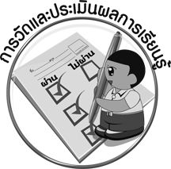
การวัดและประเมินผลการเรียนรู้

1. วิธีการวัดและประเมินผล
สังเกตพฤติกรรมของนักเรียนในการเข้าร่วมกิจกรรม
2. เครื่องมือ
แบบสังเกตพฤติกรรมการเข้าร่วมกิจกรรม
3. เกณฑ์การประเมิน
การประเมินพฤติกรรมการเข้าร่วมกิจกรรม
ผ่านตั้งแต่ 2 รายการ ถือว่า ผ่าน
ผ่าน 1 รายการ ถือว่า ไม่ผ่าน

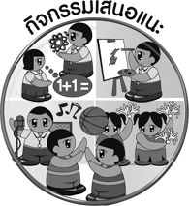
กิจกรรมเสนอแนะ

ให้นักเรียนช่วยกันจัดป้ายนิเทศเกี่ยวกับดนตรีพื้นเมืองและเพลงพื้นเมืองภาคกลางที่หน้าชั้นเรียน

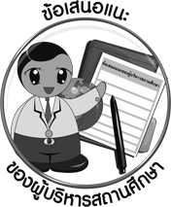
ข้อเสนอแนะของผู้บริหารสถานศึกษา

________________________________________________________________________________________________________________________________________________________________________________________________________________________________________________________________________________________________________________________________________________________________________________________________________________________________________________________________________________________________________________________________________________________________________________________________________________________________________________________________________________________________________________________________________________________________________________________________________________________________________________________________________________________________________________________________________________________________________________________________________________________________________________________________________________________________________________________________________________________________________________________________________________________________________________________________________________________________________________________________________________________________________________________________________________________________________________________________________________________________________________________________________________________________________________________________________________________________________________________________________________________________________________________________________________________________________________________________________________________________________________________________________________________________________________________________________________________________________________________________________________
________________________________________________________________________________________________________________________________________________________________________________________________________________________________________________________________________________________________________________________________________________________________________________________________________________________________________________________

ลงชื่อ__________________ (ผู้บริหารสถานศึกษา)
(__________________)
_____/_____/_____
บันทึกหลังการสอน

ผลการจัดการเรียนการสอน
________________________________________________________________________________________________________________________________________________________________________________________________________________________________________________________________________________________________________________________________________________________________________________________________________________________________________________________
________________________________________________________________________________________

ปัญหา/อุปสรรค
________________________________________________________________________________________________________________________________________________________________________________________________________________________________________________________________________________________________________________________________________________________________________________________________________________________________________________________________________________________________________________________________________________

แนวทางแก้ไข
________________________________________________________________________________________________________________________________________________________________________________________________________________________________________________________________________________________________________________________________________________________________________________________________________________________________________________________________________________________________________________________________________________

ลงชื่อ__________________ (ผู้บันทึก)
(__________________)
_____/_____/_____

